Verbuňk
Celou lekci jsem si zkusila a zvládla jsem to za 10 minut, včetně úhledného zápisu.
1. Nejprve úkoly na rozehřátí, zapiš si do sešitu:
a) Zjisti, kdy byl verbuňk zapsán na seznam světového kulturního dědictví UNESCO.
b) Prohlédni si mapu folklórních oblastí Moravy
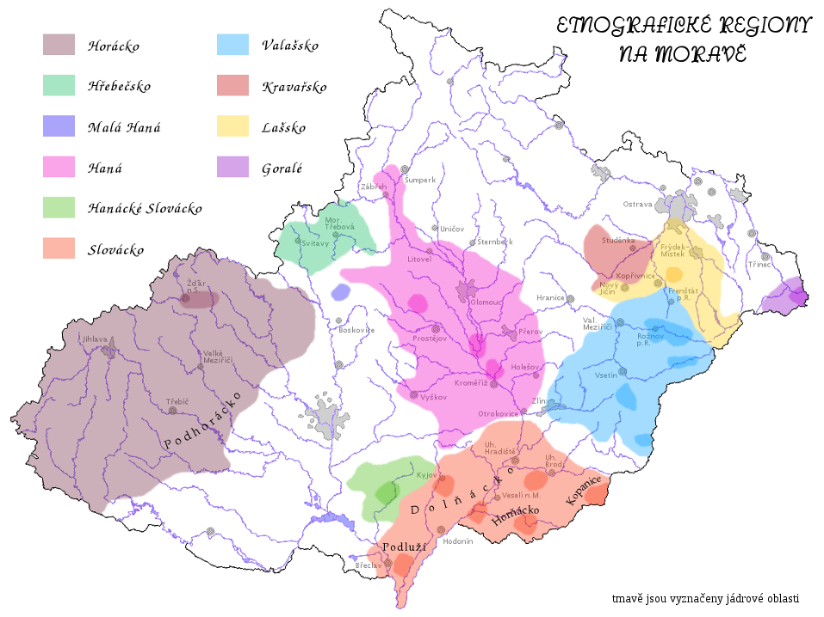
c) Zapiš si nebo zakresli do sešitu, kde leží Slovácko a jak se dále dělí.
d) Vyhledej a zapiš si do sešitu, co zkoumá etnograf.
e) Zjisti a zapiš si význam slova verbovat.
2. Pusť si následující reportáž a zapiš si do sešitu 3 nové informace:
https://www.ceskatelevize.cz/ivysilani/1126666764-toulava-kamera/206411000320312/obsah/120607-tanec-verbunk
3. Porovnej verbuňk a gumboot dance, najdi 2 společné prvky a 2 rozdíly. Zapiš si do sešitu.
https://www.youtube.com/watch?v=U0Q51WVrR40

Kontrola a hodnocení: Vyfocený zápis v sešitě pošli prosím emailem do pátku 3. 4. 2020, do předmětu emailu uveď své jméno a třídu, moc mi to pomůže. Opatrujte se a buďte zdrávi!

